Heroku & git (小黑窗動作請在同個視窗執行)

1. 註冊 Heroku 帳號[https://signup.heroku.com/login](https://signup.heroku.com/login" \t "_blank)

\*email不可以亂填

1. 安裝 Heroku CLI <https://devcenter.heroku.com/articles/heroku-cli#windows>
2. 試用 Heroku CLI 🡪 開啟一個小黑框，輸入 Heroku

🡪heroku login 登入heroku帳號密碼

1. 安裝git

<https://git-scm.com/download/win>

點進去就開始下載

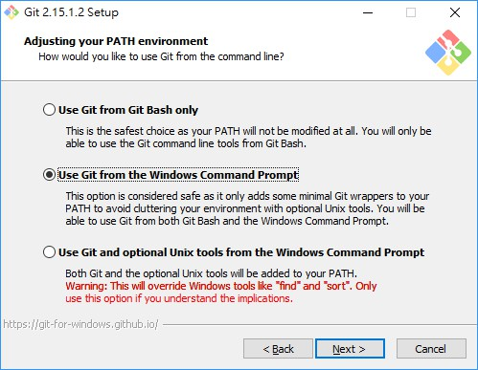

1. 試用 Git 🡪 開啟一個小黑框，輸入 git 。登入
2. cd專案目錄底下 執行git init
3. 專案的 heroku 初始設定

Cd 專案目錄底下heroku create  專案名稱

//在 heroku 建立一台新的網頁伺服器，名稱要不能撞名

1. 建立好之後回到 heroku 的後台(https://dashboard.heroku.com/apps)上你會看到一個 app：



1. 上傳程式碼到 Heroku(都在專案目錄底下)

* git add .// 加入控管的檔案
* git commit -m init //小魷魚的註解功能
* git push heroku master //傳送到 Heroku
* 倒數第五行就是我們的網址囉!!!

Ps.如果想改網址的domain name 直接到heroku的app的setting改

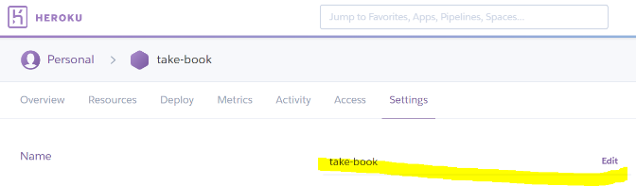

參考網址

<https://ithelp.ithome.com.tw/articles/10196250>

<https://devcenter.heroku.com/articles/git>